MỤC LỤC
 | Trang
I. ĐẶT VẤN ĐỀ: | 1
II GIẢI QUYẾT VẤN ĐỀ: | 3
1. Cơ sỞ lí luẬn | 3
2. THỰC TRẠNG VẤN ĐỀ | 4
2.1. Thuận lợi | 4
2.2. Khó khăn | 4
3 CÁC BiỆn pháp ĐÃ TIẾN HÀNH | 5
3.1. Biện pháp 1: Xây dựng cơ sở vật chất | 5
3.2. Biện pháp 2: Hướng dẫn trẻ làm thí nghiệm trong các hoạt động hàng ngày: hoạt động học, hoạt động góc, hoạt động ngoài trời… | 9
3.3. Sưu tầm một số trò chơi khám phá hoa học. | 12
3.4. Kết hợp giữa cô và phụ huynh dạy trẻ để đạt kết quả cao nhất. | 16
4.HIỆU QUẢ SÁNG KIẾN KINH NGHIỆM: | 23
III. KẾT LUẬN, KIẾN NGHỊ: | 25
1 KẾT LUẬN | 25
II. KIẾN NGHỊ - ĐỀ XUẤT | 26
1. Đối với nhà trường: | 26
2. Đối với phòng giáo dục: | 26
IV. TÀI LIỆU THAM KHẢO: | 27

I. ĐẶT VẤN ĐỀ
Khám phá khoa học là một trong những môn học mà trẻ thấy hứng thú và ưa thích nhất trong tất cả các môn học của lứa tuổi mầm non. Bởi khám phá đáp ứng nhu cầu tâm sinh lý của trẻ giúp trẻ được là chính mình, được đặt ra câu hỏi, được trả lời câu hỏi, được tự tay mình làm nên điều kì diệu như trong câu chuyện cổ tích mà chính trẻ cũng không ngờ đến. Vì vậy trong chương trình giáo dục mầm non môn khoa học đã được đổi tên thành “Khám phá khoa học”. Môn học này giúp trẻ hình thành các nhận thức về các sự vật hiện tượng xung quanh và quan trọng hơn là sự giáo dục thái độ ứng xử đúng đắn với thiên nhiên, với xã hội cho trẻ. Đồng thời môn học còn giúp trẻ phát triển toàn diện và hình thành các kĩ năng quan sát, tư duy, phân tích, tổng hợp, khái quát các sự vật, hiện tượng xung quanh trẻ. Xã hội ngày càng tiên tến, ngày càng văn minh bởi sự phát triển của khoa học và công nghệ, giáo dục trẻ em nói chung và giáo dục mầm non nói riêng cũng không ngừng đổi mới phương pháp, nội dung dạy học để đáp ứng nhu cầu dân trí của thời đại. Chương trình đổi mới cho phép người giáo viên pháp huy hết khả năng linh hoạt và sáng tạo của mình trong công việc vận dụng những hiểu biết, những tri thức khoa học vào việc giáo dục trẻ. Hơn thế, nhờ những thí nghiệm có tính minh chứng này, chúng ta có thể áp dụng vào trong giảng dạy để giải thích cho trẻ một cách rõ ràng và thuyết phục về đặc tính của sự vật, hiện tượng, đáp ứng được nhu cầu khám phá của trẻ, vừa kích thích khả năng tư duy tiềm ẩn trong mỗi cá thể trẻ, vừa giúp trẻ có tầm nhìn xa hơn, rộng hơn và khoa học hơn.
Khi nghe nói đến “ Trẻ mầm non khám phá khoa học”, mọi người đều rất ngạc nhiên và đặt câu hỏi: “Trẻ mầm non khám phá cái gì?”. Tôi cũng muốn phụ huynh trẻ trải nghiệm và trả lời câu hỏi đó bằng cách đã mời phụ huynh cùng tham gia giờ học “Khám phá khoa học” và dự giờ một số hoạt động khoa học của khối lớn. Tôi luôn tìm hiểu kĩ xem đề tài nào phù hợp với trẻ và những kĩ năng, thao tác thử nghiệm nào phù hợp với trẻ lớp mình và tạo thành các hoạt động khám phá cho trẻ mầu giáo lớn. Tôi và các cháu cùng tham gia thí nghiệm, cùng chơi, cùng trải nghiệm và kết quả là các cháu thích học, tiết học vô cùng sinh động và đặc biệt các cháu tự tìm ra, tự khám phá ra kết quả mà các cháu vừa được thí nghiệm.
Là một giáo viên mầm non rất tâm huyết với nghề dạy trẻ và thực sự bản thân tôi cũng rất thích môn khám phá khoa học nên tôi luôn suy nghĩ và tìm tòi các thí nghiệm mới, hay và tuyệt đối an toàn với trẻ để trẻ cùng cô khám phá trải nghiệm và tâm huyết ấy của tôi đã mang lại những hiệu quả rất cao giúp trẻ phát triển toàn diện. Qua sự thành công này, đối với lớp lớn tôi rất mong muốn truyền đạt thật nhiều kiến thức cho trẻ mọi lứa tuổi để giúp trẻ phát triển hết những khả năng vốn có của mình. Để trẻ mầm non của trường tôi nói riêng và trẻ em Việt Nam nói chung sẽ sánh vai cùng các bé trên thế giới làm rạng rỡ quê hương, làm chủ nhân tương lai của đất nước.
“Trẻ em như búp trên cành
Biết ăn ngủ, biết học hành là ngoan”
Quả đúng như vậy, ở độ tuổi này cái mà các cháu cần chính là sự quan tâm, chăm sóc của người lớn. Các em cần được chăm sóc vì em như là búp, là chồi non, thế nhưng những chồi non ấy chính là nền móng , là tương lai của chính người lớn chúng ta. Vì vậy, việc học mà chơi, chơi mà học là điều đáng quan tâm mà người làm cha làm mẹ và làm cô giáo phải suy nghĩ. Từ những điều trăn trở ấy nên tôi càng cố gắng học hỏi, cố gắng tìm tòi tham khảo qua sách báo, qua mạng để những tiết học “khám phá” được sinh động, hấp dẫn mới mẻ trẻ, và đặc biệt đáp ứng được nhu cầu học mà chơi, chơi mà học cho trẻ.những giờ thí nghiệm thật vui, thật bổ ích bởi những gì trẻ suy nghĩ, những gì trẻ băn khoăn đều có câu trả lời xác thực. Trẻ phải suy nghĩ, phải bàn luận và đưa ra kết quả của mình, đối với người lớn điều đó tưởng chúng nhỏ bé giản đơn, nhưng đối với trẻ đó là một quá trình lao động, suy nghĩ và làm việc rất sôi nổi. Thế nên tôi thấy tiết học “ Khám phá khoa học” thực sự cần thiết cho trẻ mầm non. Bởi những điều hấp dẫn và thú vị ấy, nên tôi xin được chia sẻ một số biện pháp “Tạo hứng thú cho trẻ mầm non khám phá khoa học qua các thí nghiệm” để các bạn đồng nghiệp cùng tham khảo

II. GIẢI QUYẾT VẤN ĐỀ
1. Cơ sở lý luận
Trẻ Mẫu giáo lớn lúc này tư duy trực quan hình tượng đã phát triển mạnh hơn do vậy trẻ đã có nhu cầu khám phá mối quan hệ giữa các sự vật hiện tượng với nhau, bước đầu đã có khả năng suy luận. Vậy nên quá trình công tác, nghiên cứu và thử nghiệm một số thí nghiệm khoa học về nước, ánh sáng, không khí và sự chuyển động, tôi thấy chúng ta có thể ứng dụng một số kiến thức khoa học và hoạt động chung (Như các tiết học môi trường xung quanh: tìm hiểu về nước và các hiện tượng tự nhiên, phân loại đồ dùng theo chất liệu…) hoặc dùng để gây hứng thú cho trẻ trước khi vào bài mới. Ngoài ra có thể thực hiện trong các giờ hoạt động ngoài trời, hoạt động ngoại khóa để mở rộng hiểu biết cho trẻ. Trong đó, ta có thể kết hợp làm một số đồ dùng, đồ chơi đơn giản.
Được trực tiếp làm thí nghiệm với các vật mà mình đang học quả là một điều thích thú đối với trẻ. Thật vậy, cứ để cho trẻ được hoạt động, được trải nghiệm, được thử đúng-sai và cuối cùng cháu tìm ra một kết quả nào đó sẽ là một điều kì diệu, lý thú đối với trẻ. Cho nên ở đơn vị tôi việc tổ chức tiết học khám phá khoa học đã được đưa vào nhiều hơn. Như vậy, trong môn khám phá khoa học đang được diễn ra tại trường, lớp tạo cở hội cho trẻ tiếp thu kiến thức, rèn kĩ năng một cách chủ động hơn.

2. Thực trạng vấn đề:
a. Thuận lợi:
- Nhà trường được sự quan tâm, chỉ đạo sát sao của các cấp lãnh đạo, đặc biệt là phòng GD-ĐT thường xuyên quan tâm bồi dưỡng chuyên đề cho giáo viên
- Bản thân tôi luôn yêu nghề, mến trẻ, ham học hỏi nâng cao chuyên môn. Tìm tòi và tự làm một số đồ dùng, đồ chơi để phục vụ tiết dạy và các hoạt động của trẻ.
- Trẻ ngoan, có nề nếp, nhanh nhẹn, hoạt bát, đa số trẻ thích hoạt động khám phá khoa học.
- Luôn được sự ủng hộ của phụ huynh cả về tinh thần và vật chất, được phụ huynh đóng góp và góp ý chân thành, luôn quan tâm tới con em mình
b. Khó khăn
- Bên cạnh những thuận lợi trên nhà trường còn gặp một số khó khăn trong việc tổ chức giờ học thí nghiệm
- Trang thiết bị phục vụ cho góc khám phá còn hạn chế, thiếu về số lượng, chỉ có một số loại đơn giản: nam châm, kính lúp, cân cân bằng
- Có một số trẻ từ trường tư thục ra khả năng tự phục vụ còn hạn chế
3. Các biện pháp
Giáo viên đã biết kết hợp, sử dụng các phương tiện trực quan trong quá trình giảng dạy như: trang ảnh, đồ chơi, vật chất, hình ảnh kết hợp với bài giảng, giải thích để cung cấp cho trẻ kiến thức cần thiết. Tuy nhiên, đây cũng là biện phát nhất thời bởi lẽ nó chưa giúp trẻ khám phá được mối liên hệ giữa các sự vật hiện tượng hay giải thích các hiện tượng khoa học một cách dễ dàng. Như vậy trong môn khám phá khoa học chứ phát huy được hết tiềm năng của nó. Thế nên dưới sự chỉ đạo của các cáp các ngành giáo dục tôi luôn đi đúng theo đường lối mới, nghiên cứu chương trình giáo dục mới nhằm đưa nội dung, hình thức học tập mới, tạo cơ hội cho trẻ tiếp thu kiến thức, rèn luyện kĩ năng tốt nhất.
Dựa vào tình thế của từng địa phương, ở từng lớp, giáo viên tự xây dựng kế hoạch cho lớp mình. Vì vậy trước khi bắt đầu bất cứ hoạt động nào, đặc biệt là hoạt động khám phá khoa học, giáo viên nên vạch sẵn một loạt các hoạt động giúp cân bằng mọi hoạt động. Một giáo viên có kinh nghiệm sẽ chóng nhận ra trạng thái của nhóm lớp và sẽ có sẵn trong tay đầy đủ các nội dung, hình thức lựa chọ phù hợp. Để thực hiện tốt hoạt động thí nghiệm khoa học đòi hỏi giáo viên lập kế hoạc và tập duyệt nghiêm túc. Nếu trong lúc đang thực hành thí nghiệm mà giáo viên không tập trung có thể sẽ ảnh hưởng đến kết quả công việc, hay xảy ra điều không mong muốn. Nếu giáo viên thiếu tự tin hay không năng động thì khó có thể tạo hứng thú thu hút trẻ vào hoạt động thí nghiệm này. Để có tự tin, năng động hay sự tinh tế trong mỗi lần giảng giải kết quả hay thực hành thí nghiệm giáo viên cần chăm chỉ tập luyện, tích cực khám phá và học hỏi nhiều hơn để đạt kết quả tốt và giúp trẻ học hỏi được nhiều hơn. Sau đây là một số biện pháp chính:

3.1. Biện pháp 1: Xây dựng cơ sở vật chất
Khám phá khoa học không chỉ cứ nói, cứ phân tích là đưa ra được kết quả. Đặc biệt đối với trẻ mầm non, đồ dùng, hành động cụ thể mới thu hút được sự chú ý, tìm tòi của trẻ. Để làm được bất kì thí nghiệm nào, đều cần phải có đầy đủ đồ dùng, dụng cụ của thí nghiệm đó. Hiểu rõ được tầm quan trọng của cở sở vật chất trong việc tạo ra các thí nghiệm trực tiếp cho trẻ quan sát, ngay từ đầu năm học tôi đã thực hiện một số việc sau:
- Khảo sát cơ sở vật chất ngay từ những ngày đầu năm
- Đề nghị nhà trường đầu tư thêm một số đồ dùng đặc trưng của môn khám phá khoa học: kính lúp, nam châm, tranh ảnh đặc thù…..
- Tạo môi trường lớp học ngăn lắp, gọn gàng, sắp xếp khoa học theo hướng chủ đề, sử dụng tối đa sản phẩm của trẻ để trang trí lớp
- Sưu tầm trên mạng internet nhạc, tranh ảnh, video thực hành các thí nghiệm, các hình ảnh khám phá khoa học ngộ nghĩnh phù hợp với trẻ để trang trí lớp
- Lớp được nhà trường cung cấp cho một số đồ dùng, dụng cụ phục vụ cho các tiết khám phá khoa học được sinh động và hấp dẫn. Trẻ thích thú với các đồ dùng hiện đại giúp tinh thần của trẻ được sảng khoái và hứng thú hơn trong hoạt động
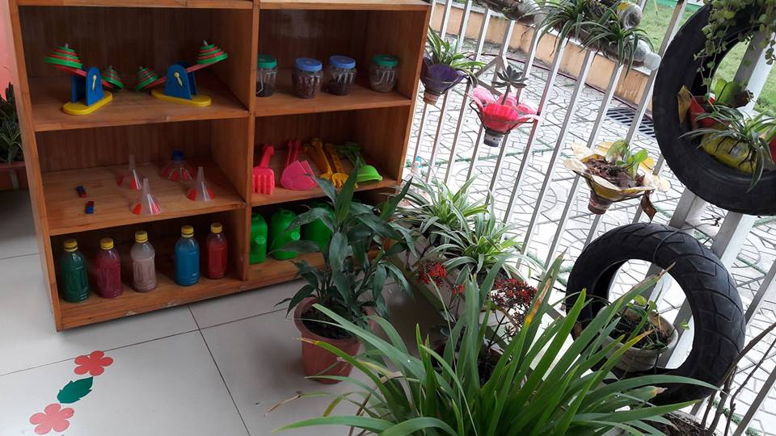
Ảnh: Một số đồ dùng, đồ chơi góc

3.2. Biện pháp 2: Hướng dẫn trẻ làm thí nghiệm trong các hoạt động hàng ngày: hoạt động học, hoạt động góc, hoạt động ngoài trời……
Làm thí nghiệm ở trường mầm non được chúng tôi hướng dẫn trẻ ở mọi lúc, mọi nơi. Bởi nếu như khám phá sự vật , hiện tượng chỉ được dạy ở một hoạt động trong một tuần thì quá ít ỏi. Nó không thể nào kích thích trí tò mò, ham hiểu biết của trẻ. Nắm bắt được điều đó tôi thấy mình càng phải đưa những thí nghiệm đó lồng nghép vào các hoạt động hàng ngày như: hoạt động góc, hoạt động ngoài trởi….. để trẻ được trải nghiệm, thí nghiệm nhiều nhất
3.2.1. Trong giờ hoạt động ngoài trời:
Hoạt động ngoài trời có ý nghĩa rất lớn đối với sự khám phá thế giới xung quanh trẻ. Ra ngoài trời trẻ được tiếp xúc với các hiện tượng tự nhiên: không khí, ánh nắng mặt trời, nước… những yếu tố này con người không thể tạo ra. Bên cạnh đó, ngoài trời có khoảng không gian rộng thích hợp với việc tất cả trẻ được tham gia. Biết được tầm quan trọng tự nhiên đó , tôi đã thực hiện một số thí nghiệm “Dạy về không khí” ở ngoài trời như sau:
* Trò chơi 1: “Bịt mũi”
- Cho trẻ bịt mũi, hỏi trẻ có thở được không? (không thở được)
- Vậy làm thế nào để thở được? (Thả tay ra thở được)
- Cho vào chỗ cô quy định, hỏi cháu: Thở được không? (thở được)
- Cho cháu đứng góc khác cùng vài bạn nữa, hỏi cháu: Thở được không? (thở được)
- Cho cháu đứng tự do trong lớp, hỏi cháu: Thở được không? (thở được)

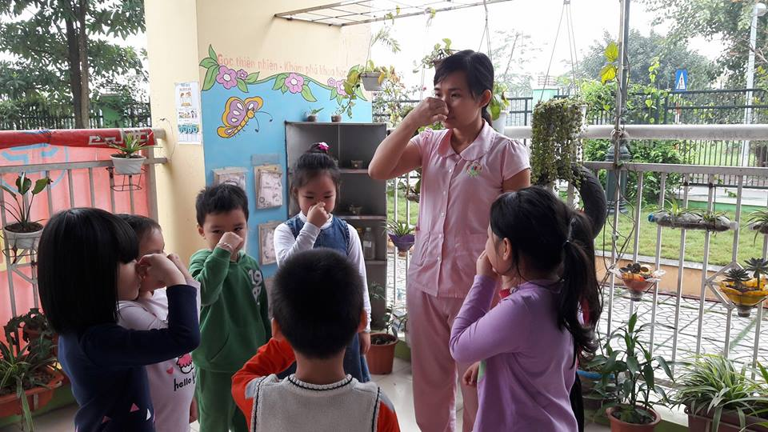
Ảnh: Thí nghiệm không khí để làm gì?
Lúc này cô mới đặt vấn đề: Chúng ta thở được là nhờ có không khí, vậy không khí có ở đâu? (Không khí có ở quanh chúng ta)
Tôi kết luận: Như vậy không khí có ở xung quanh chúng ta
* Trò chơi 2: “Bắt không khí”
Tôi tiếp tục đặt tình huống: Thế không khí có bắt được không? ( Có cháu nói được, có cháu nói không)
Tôi hỏi tiếp: Làm cách nào để bắt được không khí? ( Lúc này các cháu đưa ra rất nhiều ý kiến: lấy ly, lấy lon, lấy chai, lấy hộp…. để bắt được không khí)
Tôi phát cho mỗi cháu một chiếc túi linon và yêu cầu: “Hãy lấy và bắt không khí vào túi”
Mỗi cháu thực hiện một cách khác nhau: nắm lấy không khí xung quanh bỏ vào túi, với không khí cho vào túi….Nhưng các cháu vẫn chưa thấy gì trong túi
Tôi tiếp tục gợi ý: “ Các con hãy làm cách để túi phồng to lên đi” - cháu phát hiện là mình phải thổi hơi vào túi và muốn giữ hơi trong túi thì phải xoắn hay buộc túi lại
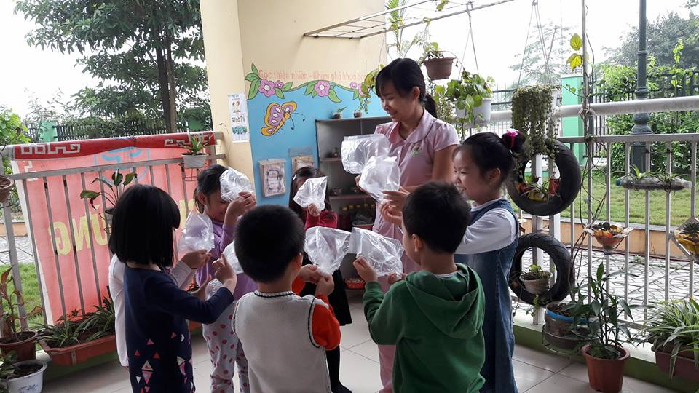
Ảnh: Trẻ làm thí nghiệm trong giờ hoạt động ngoài trời
Sau đó tôi giải thích: Không khí đang ở trong túi của các con đấy
Tiếp theo tôi cho các cháu chơi với túi không khí…..
Ví dụ: Lấy kéo cắt túi để thấy không khí xì ra, lấy que nhọn đâm nhẹ sẽ thấy hơi thoát (Đó là không khí)
Tiết học sôi nổi và vui hẳn lên, các cháu biết thêm là: Không khí luôn ở bên cạnh con người, con người phải có không khí thì mới sống, mới thở được…..
- Tôi thấy thí nghiệm này thực hiện ngoài trời rất hợp lý, bởi không gian thoáng rộng, không khí thì ở xung quanh chúng ta nên việc thực hiện thí nghiệm rất đơn giản mà lại mang lại hiệu quả cao. 100% trẻ được tham gia thực hiện và cảm nhận, trẻ hứng thú và tự giải thích được các hiện tượng của sự việc.
* Trò chơi 3: “Trồng cây”
- Trẻ tự khám phá, quan sát và tận tay thực hiện các thí nghiệm, tham gia khám phá reo trồng hạt, biết chăm sóc cho chúng. Qua đây trẻ tiếp thu được nhiều kinh nghiệm, hiểu được cây lớn lên từ đâu, sự phát triển của cây như thế nào, hay đất có lợi ích gì, không khí có ích lợi gì trong sự lớn lên của cây

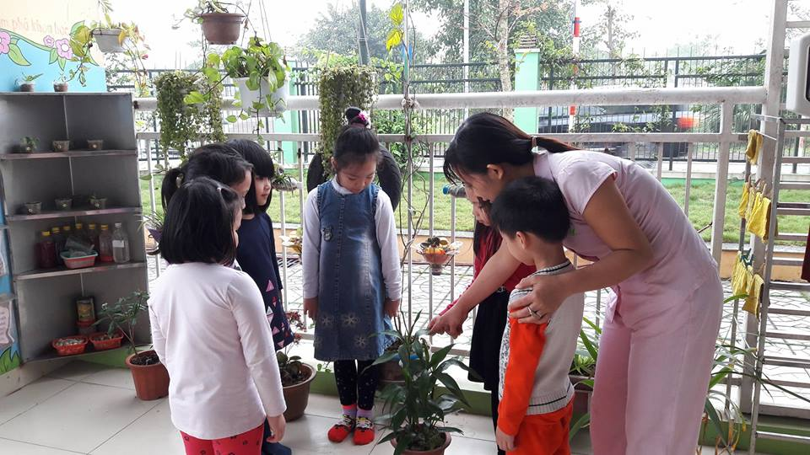
Ảnh: Khám phá sự phát triển của cây
3.2.2. Trong giờ hoạt động góc:
Trẻ tham gia hoạt động góc như được hóa thân thành người lớn, đóng vai mình thích, mỗi góc chơi với số lượng trẻ vừa phải, có không khí riêng của từng góc. Góc khám phá khoa học có không gian và diện tích phù hợp với số lượng trẻ dành cho các thí nghiệm cần sự tập trung cao độ, sự quan sát tỉ mỉ. Vì vậy, thí nghiệm “ Trứng chìm - trứng nổi” được tôi thực hiện rất thành công
Tôi cho cháu làm thí nghiệm: đổ muối vào hai ly nước, lượng nước hai ly bằng nhau, riêng lượng muối thì khác nhau, khuấy đều sẽ thấy trứng có quả nổi, quả chìm….
Trẻ thực hiện: Bỏ trứng vào 2 ly nước
Ly A trứng nổi, ly B trứng chìm
- Cho cháu tìm ra nguyên nhân. Thử ly nước A sao thấy mặn quá, thử ly nước B không mặn bằng hoặc bạn đổ vào ly A bao nhiêu thìa muối, đổ vào ly B bao nhiêu thìa muối….
- Từ đó cháu suy ra: Vì ly B ít muối nên trứng không thể nổi lên được, muốn trứng nổi lên phải làm gì? (Cháu thỏa thuận với nhóm là phải thêm muối vào ly B…)
Vậy trứng ở trong nước muối có nổi được không? Trứng còn nổi được ở đâu nữa không? Mở rộng với nước đường, dầu ăn… tiếp tục cho trẻ khám phá

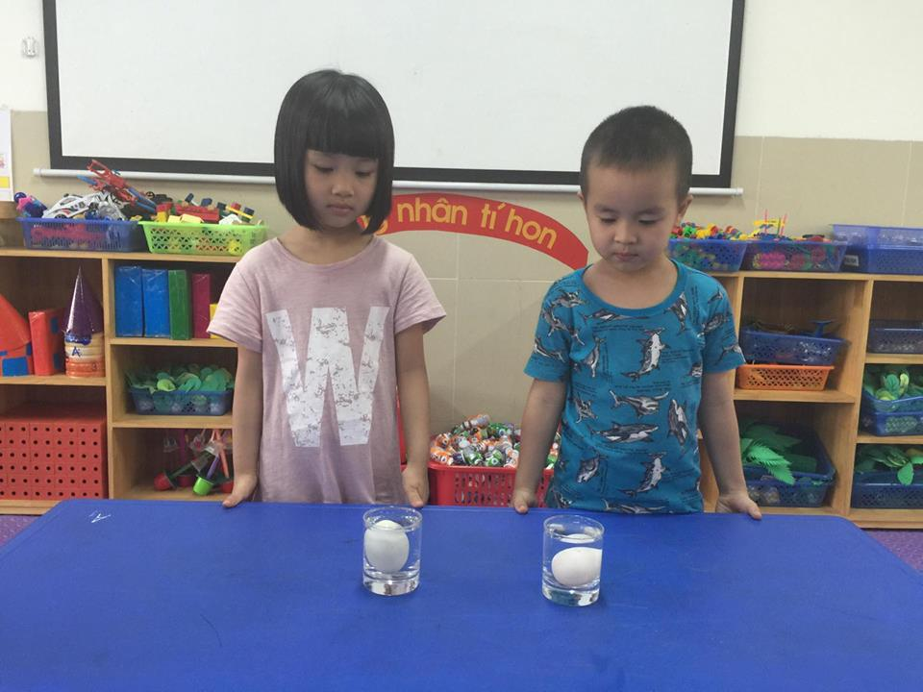
Ảnh: Thí nghiệm “Trứng chìm, trứng nổi”
Mỗi khi cháu khám phá ra điều gì, ta cho cháu ghi kết quả bằng kí hiệu mà cô và cháu đã thỏa thuận để dễ kiểm tra. Khi thí nghiệm thành công, tôi thấy trên khuôn mặt các cháu lộ rõ vẻ thích thú, phấn khởi vô cùng và có những nhóm đã reo hò ầm ĩ. Với tiết học này tôi thấy vui và các cháu thực sự chủ động khi làm công việc thí nghiệm. Lại thêm một lần nữa tôi đã tác động vào các cháu tính tự tin, tự lập, tự suy nghĩ, tự tìm ra kết quả nhanh nhất để hoàn thành công việc mình đang làm.

3.2.3. Hoạt động học:
Với tiết học khám phá đòi hỏi trẻ có sự tập trung cao, nên thời gian dành cho tiết học kéo dài hơn tiết học khác khoảng 4-5 phút. Bởi tiết học phám phá mang đến nhiều điều bất ngờ mà chính cô và trẻ đều hứng thú. Tiết học khám phá không giống như các tiết học khác : tiết tạo hình đòi hỏi sự khéo léo của đôi bàn tay,hay phải tính toán như môn làm quen với toán,hay phải có năng khiếu ca hát như môn âm nhạc, mà khám phá là hướng cho tất cả các bé cùng đến với những trải nghiệm thực tế, những thí nghiệm không quá khó hay nguy hiểm. Vì vậy tất cả trẻ đều được là chính mình khi tham gia tiết học này. Trẻ thoải mái đưa ra ý kiến của mình và kết luận một cách có khoa học. Qua các thí nghiệm sau tôi tin rằng trẻ có thể phát triển tối đa các khả năng của mình.
a.Thí nghiệm với nước:
* Thí nghiệm có gì trong chai không?
- Trẻ biết không khí không màu, không mùi nên mắt thường không nhìn thấy được.
- Chuẩn bị một chai thủy tinh không đựng gì, một thau nước.
- Tiến hành cho trẻ quan sát chai có chứa gì không?
Sau đó cho chai vào trong chậu nước thấy nó có hiện tượng bong bóng nổi lên trên miệng chai và cho trẻ nêu nhận xét, kết quả giải thích hiện tượng.
+ Con thấy chai như thế nào? Có gì không?
+ Khi thả vào trong chậu nước có hiện tượng gì xảy ra?
+ Vì sao lại có hiện tượng bong bóng nổi ở miệng chai…. Nhiều câu hỏi mở để kích thích tính tò mò ở trẻ.
- Cho trẻ làm thử nghiệm nhiều lần để trẻ cảm nhận.

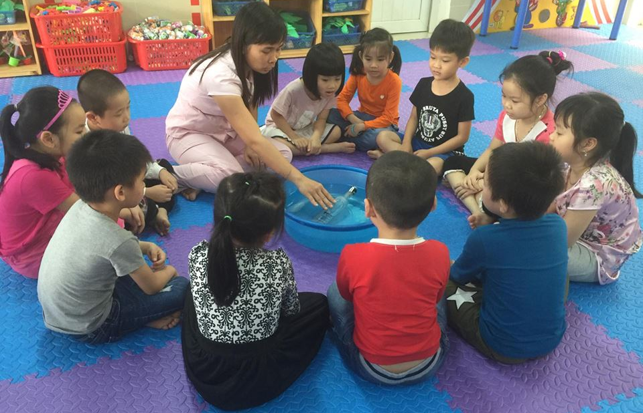
Ảnh: Thí nghiệm “Trong chai có gì không?”
- Cô giải thích và kết luận: Có hiện tượng này là do trong chai có chứa rất nhiều không khí, do không khí không màu, không mùi nên bằng mắt thường ta không nhìn thấy được. Khi cho chai vào trong chậu nước, nước tràn vào trong chai chiếm hết vị trí của không khí nên đẩy không khí ra ngoài và tạo thành bọt, gây ra hiện tượng nổi bong bóng.
* Các lớp chất lỏng:
- Mục đích:
+ Trẻ biết phân biệt các chất lỏng khác nhau: dầu, nước siro….
+ Nhận biết lớp siro nặng hơn nước nên chìm xuống dưới, lớp dầu nhẹ hơn nước và siro nên nổi lên trên cùng, còn lớp nước ở giữa.
+ Nhận biết một số chất liệu: nhựa, gỗ, kim loại, cao su nổi ở nhóm chất lỏng nào: nước, siro, dầu để rút ra kết luận
- Chuẩn bị:
+ 1 chai dầu ăn, 1 chai nước, 1 chai siro
+ 3 ly thủy tinh, khay
+ Các vật liệu: cao su, sỏi, đồ nhựa, sắt
+ Các thẻ: màu đỏ, trắng, vàng
- Tiến hành:
+ Bước 1: Cho trẻ quan sát và gọi tên 3 chai chất lỏng: dầu, nước, siro
Mỗi chất lỏng cô dùng một miếng nhựa màu tương ứng với màu chất lỏng: miếng nhựa màu đỏ, vàng, trắng
+ Bước 2:
Cho trẻ chọn chất lỏng thứ 1 đổ vào ly nước trước. Và chọn miếng nhựa có màu tương ứng gắn lên bảng
Cô cho trẻ chọn chất lỏng thứ 2 và đỏ vào ly trẻ tự đoán nó sẽ đứng chỗ nào trong cái ly. Chọn thẻ nhựa có màu tương ứng gắn tiếp lên bảng. Cô cho trẻ quan sát lớp chất lỏng thứ 2 nó đứng ở vị trí nào trong cái ly có đúng như dự đoán của trẻ không.
Làm tương tự với chất lỏng thứ 3
Cho trẻ quan sát vị trí các lớp chất lỏng ở trong ly để rút ra kết luận: Lớp siro nặng hơn nước nên chìm xuống dưới cùng. Lớp nước nhẹ hơn siro nhưng nặng hơn dầu ăn nên ở giữa. Lớp trên cùng là lớp dầu vì nhẹ hơn lớp nước và lớp siro.
Bước 3: Cho trẻ chia làm 2 nhóm, mỗi nhóm tự chọn vị trí xếp thẻ nhựa khác nhau với lúc đầu. Mỗi nhóm đổ thứ tự các lớp chất lỏng theo như đã chọn và mang ly chất lỏng vừa đổ lên cùng quan sát xem các lớp chất lỏng có đứng ở vị trí đó đúng không?
- Trẻ tự rút ra kết luận: chất lỏng dù đổ loại nào trước thì nó vẫn đứng theo thứ tự siro, nước, dầu. Và trẻ lên gắn lại thứ tự thẻ nhựa theo đúng vị trí các chất lỏng trong ly
* Mở rộng: Cho trẻ thả một số vật: cao su, nhựa, sỏi, gỗ, sắt và quan sát xem nó nổi hoặc chìm ở lớp chất lỏng nào và tự rút ra kết luận.
* Nhuộm màu hoa:
- Mục đích:
+ Trẻ biết bông hoa hút màu qua những ống hẹp trong cuống hoa và có khả năng biến đổi thành màu đó.
- Chuẩn bị:
+ 2 chai nhỏ trong đựng đầy nước, 1 lọ mực
+ 2 bông hoa phăng sang màu
- Tiến hành:
Bước 1:Cho trẻ quan sát và gọi tên các dụng cụ. Và có thể đoán xem cô sẽ làm gì với những dụng cụ này
Bước 2: Cho trẻ đánh dấu 2 lọ nước, sau đó đổ mực vào lọ thứ 2, cắt bớt đầu cọng 2 bông hoa chừng 5cm, đặt 2 bông hoa vào 2 lọ nước.
Bước 3:Cô cho trẻ quan sát sau nhiều giờ, cuối cùng các cánh của bông hoa đặt trong lọ thứ 2 sẽ chuyển sang màu của nước trong lọ.
* Mở rộng: Có thể làm những bông hoa nhiều màu bằng cách chẻ đôi cuống hoa cà ngâm mỗi nửa cuống vào lọ nước màu khác nhau
* Núi lửa dưới nước:
- Mục đích: + Trẻ biết phân biệt nước nóng và nước lạnh
+ Nước nóng nhẹ hơn nước lạnh
- Chuẩn bị: 2 chai nhỏ trong, 2 sợi dây, 1 vại trong lớn đầy nước, 2 lọ màu thực phẩm
- Tiến hành:
+ Bước 1: Cho trẻ quan sát và gọi tên các dụng cụ. Và có thể đoán xem cô sẽ làm gì với những dụng cụ này
+ Bước 2: Cho trẻ quan sát nước nóng và nước lạnh trong 2 ca nhựa. Cho trẻ phân biệt 2 loại nước trên (bằng cách sờ thành ca hoặc quan sát hơi nước từ ca nước nóng bốc lên, hoặc đậy nắp 2 ca nhựa khi mở nắp ra, ca nước nóng sẽ đọng hơi nước trên nắp ca…)
+ Bước 3:Cô cho trẻ quan sát cô làm:
- Cột sợi dây quanh cổ chai nhỏ, hỏi trẻ cô cột như thế để làm gì?
- Cô đổ nước lạnh vào đầy cái vại
- Cô đổ đầy nước lạnh vào cái chai nhỏ và nhỏ vào vài giọt màu thực phẩm
- Cho trẻ đoán xem cô sẽ làm gì tiếp
- Cô cẩn thận thả chai nhỏ vào cái vại lớn. Cho trẻ quan sát điều gì xảy ra (nước màu trong cái lọ không tan ra ngoài)
+ Bước 4:
- Cô làm tương tự cô đổ đầy vào lọ nhỏ thứ 2 nước nóng và nhỏ vài giọt màu thực phẩm
- Và cũng thả từ từ vào vại nước, trẻ sẽ quan sát hiện tượng gì sẽ xảy ra (nước màu trong cái vại nhỏ từ từ dâng lên) và trẻ đoán xem nó giống hệt hiện tượng gì trong tự nhiên (núi lửa)
- Hỏi trẻ tại sao nước lạnh trong lọ dầu không dâng lên mà lọ nước nóng nước màu lại dâng lên?
* Giải thích: nước nóng nhẹ hơn nước lạnh, vì vậy nó dâng lên và nổi trên mặt vại
- Trẻ quan sát tiếp: một lát sau , nước trong 2 vại đều đồng màu với nhau
* Giải thích nước nóng nguội xuống trộn đều với nước lạnh nên màu hòa lẫn vào nhau
* Que diêm thần bí:
- Mục đích:Trẻ quan sát và nhận biết được các thuộc tính của cục đường và xà phòng trong nước: cục đường hút nước, cục xà phòng làm lớp da bề mặt nước
- Chuẩn bị: Que diêm, chậu nước sạch, xà phòng, cục đường.
- Tiến hành:
Bước 1: Cẩn thận đặt các que diêm trên mặt nước.
Bước 2: Nhúng cục đường vào giữa chậu nước, hỏi trẻ xem hiện tượng gì xảy ra (các que diêm sẽ chạy về phía cục đường).
Bước 3: Cô tiếp tục nhúng cục xà phòng vào giữa chậu. Cho trẻ quan sát và đưa ra nhận xét (Các que diêm sẽ chạy ra cục xà phòng).
* Giải thích: Khi đặt cục đường vào giữa chậu, nó hút nước vào. Một dòng nước nhỏ chảy về phía cục đường kéo theo các que diêm. Còn khi đặt cục xà phòng vào giữa chậu, nó làm lớp da bề mặt nước (làm yếu sức căng bề mặt nước) khiến các que diêm bị đẩy ra xa.

b. Khám phá về không khí:
* Nến cháy nhờ khí gì?
- Mục đích: Cần cho trẻ nhận biết không khí xung quanh. Trẻ nhận biết nến cháy nhờ có khí ôxi. Khi khí ôxi hết thì nến sẽ bị tắt.
- Chuẩn bị: Nến, hộp quẹt, đất sét dẻo, chậu nước, vại thủy tinh lớn và nhỏ
- Tiến hành:
Bước 1:
Cho trẻ quan sát và gọi tên các đồ dùng của cô đã chuẩn bị
- Hỏi trẻ: gắn nến lên đĩa bằng cách nào?
- Sau khi gắn xong đặt đĩa nến vào 1 cái chậu thủy tinh
Bước 2:
- Cô đổ nước vào trong chậu thủy tinh. Nến phải cao hơn so với mặt nước. Hỏi trẻ: Vì sao cây nến phải cao hơn mặt nước? (để khi đốt nến lên, nến không bị nước làm tắt)
- Cô lấy vại thủy tinh nhỏ (cao hơn cây nến). Gắn vào đầu mép lọ 2 cục đất sét to.
- Hỏi trẻ: cô sẽ làm gì tiếp?
Bước 3:
- Cô thắp nến lên.
- Cô đặt úp lọ thủy tinh lên cây nến. Dùng bút lông đánh dấu mặt nước dâng lên trong lọ thủy tinh.
- Hỏi trẻ: vì sao phải gắn đất sét vào miệng lọ thủy tinh? (để nước tràn vào lọ)
- Cho trẻ quan sát hiện tượng xảy ra: cây nến cháy một lúc rồi sẽ tắt. Và nước trong lọ sẽ dâng cao lên trong lọ thủy tinh.
* Giải thích: khi nến cháy, nó chỉ lấy khí ôxi trong lọ. Khi khí ôxi cháy hết thì nến tắt, nước bị khí áp bên ngoài đẩy lên trong lọ.
- Cho trẻ thí nghiệm tương tự với lọ thủy tinh nhỏ hơn và to hơn. Quan sát và rút ra kết luận

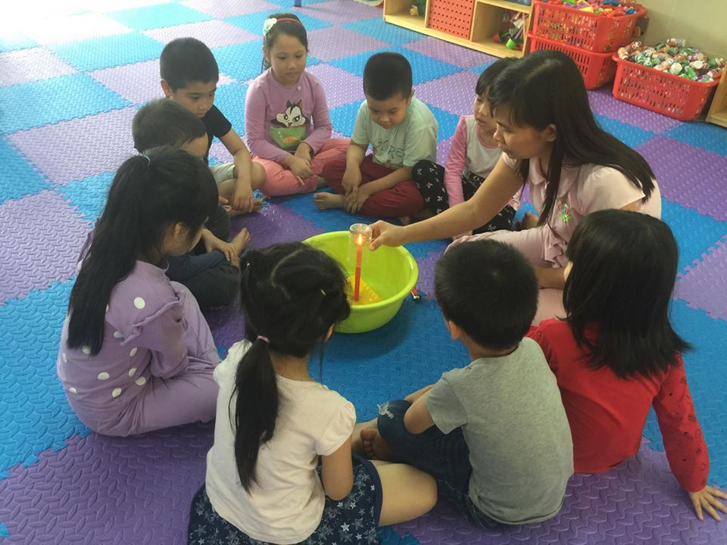Ảnh: Thí nghiệm với nến
* Những chiếc cốc hát vang:
* Mục đích yêu cầu:
- Cần cho trẻ nhận biết không khí rung động tạo thành âm thanh.
- Khi thổi vào thủy tinh hay thổi ngang qua miệng cốc làm cho không khí bên trong rung động. Số lượng không khí trong các chai không giống nhau sẽ phát ra các âm thanh khác nhau.
* Chuẩn bị: 6 cốc: 1 cốc không, 4 cốc đựng lượng nước khác nhau, 1 cái muỗng
* Tiến hành:
Bước 1:
- Cho trẻ quan sát và gọi tên các đồ dùng của cô đã chuẩn bị.
- Hỏi trẻ: đoán xem cô dùng các đồ dùng đó làm gì.
Bước 2:
- Cô cho trẻ xếp các cốc thành hàng, cốc đầu tiên để không. Đổ 1 ít nước vào cốc thứ 2, cốc thứ 3 cho nhiều nước hơn một tí, cốc thứ 5 càng nhiều hơn. (Có thể làm như vậy với nhiều cốc và chai thủy tinh, cốc cuối cùng đổ gần đầy miệng)
Bước 3:
- Cho trẻ dùng chiếc muỗng gõ vào các cốc hoặc thổi ngang qua miệng cốc. Lắng nghe các âm thanh khác nhau.
- Cô có thể tạo thành một đoạn nhạc (âm thanh có tính tiết tấu) cho trẻ thấy được sự thú vị của sự rung động trong không khí.
- Cho trẻ thử chơi tạo nhạc.
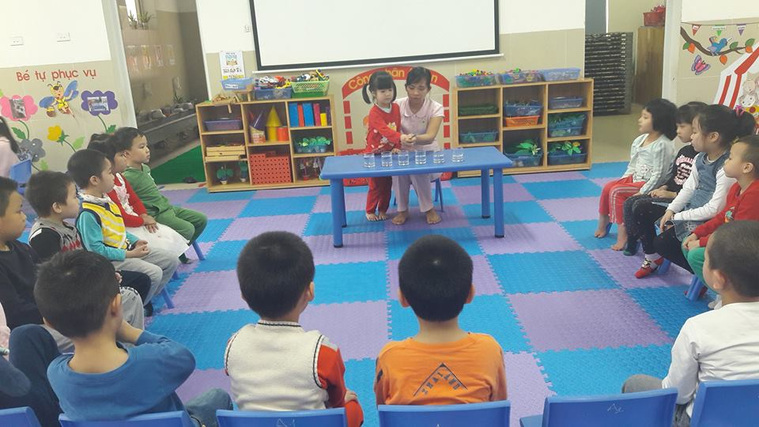
Ảnh: Thí nghiệm những chiếc cốc hát vang.
* Làm một chiếc tàu ngầm.
- Mục đích:
- Trẻ gọi tên và nhận biết được một số đặc điểm đặc trưng và công dụng của tàu ngầm.
- Trẻ nhận biết được: không khí nhẹ hơn nước. Từ đó hiểu được làm thế nào tàu ngầm nổi lên trên mặt nước.
- Hướng dẫn và giải thích cho trẻ cách làm một tàu ngầm đồ chơi ứng dụng từ hiểu biết trên về không khí và nước.
- Chuẩn bị:
- 1 chai cổ hẹp bằng nhựa dẻo (Ví dụ: vỏ chai nước rửa bát, dầu gội đầu, …)
- Đất sét dẻo, 1 ống nhựa, mấy đồng tiền, băng keo
- Tiến hành:
- Cho trẻ xem hình ảnh về 1 chiếc tàu ngầm, trò chuyện với trẻ về tàu ngầm.
Bước 2:
Cô hướng dẫn trẻ cách làm tàu ngầm.
- Cắt hai ba lỗ nhỏ bên hông chai. Dùng băng keo dán hai ba đồng tiền vào cùng phía của chai (Mấy đồng tiền này dùng làm quả cân giúp cho tàu lặn xuống được).
- Ráp ống nhựa vào cổ chai và hàn lại bằng đất sét.
- Thả tàu ngầm vào chậu và để cho nước chảy vào.
- Thổi qua ống nhựa để ép không khí vào tàu. Khi thổi, nước sẽ bị tống ra, qua những lỗ dưới đáy.
- Khi tàu bắt đầu đầy không khí, nó sẽ từ từ nổi lên mặt nước. Ta có thể làm cho nó nổi lên lặn xuống bằng cách thay đổi lượng không khí bên trong.
Bước 3:
- Cô cho trẻ chơi thử
* Giải thích: Không khí nhẹ hơn nước. Nên khi thổi không khí vào đầy tàu ngầm, nó nhẹ hơn nước và nổi lên.

* Làm cái máy phun cây.
- Mục đích:
- Trẻ gọi tên và nhận biết được một số đặc điểm đặc trưng và công dụng của máy phun cây, bình xịt nước hoa.
- Trẻ hiểu được: khi bơm (thổi) không khí qua một ống dẫn trên thì sẽ tạo ra 2 luồng không khí vừa hút và vừa đẩy nước ra.
- Chuẩn bị: 2 ống nhựa, 1 cốc nước
- Tiến hành:
Bước 1:
- Cho trẻ xem bình phun nước cho cây và bình xịt nước hoa. Thử cho trẻ xịt nước, cho trẻ thử đưa ra giả thuyết để giải thích hiện tượng.
Bước 2:
Cô hướng dẫn trẻ cách làm một cái máy phun cây.
- Đặt một ống đứng thẳng trong ly nước, ống phải cao hơn ly một ít.
- Để ống thứ 2 thẳng góc với ống kia (như hình vẽ).
- Thổi vào ống thứ 2 và nhìn vào mực nước trong ống kia. Nếu thổi nhẹ sẽ thấy nước lên ít. Nếu thổi mạnh, nước sẽ lên đầu ống và làm thành một tia bụi nước.
Bước 3:
- Cô cho trẻ lên chơi thử
* Giải thích: Không khí chuyển động khi thổi qua đầu ống nhựa sẽ chia thành các luồng không khí, vừa tạo ra sức hút nước lên trên ống nhựa, vừa tạo thành luồng không khí đẩy nước về phía trước. Máy phun cây và bình xịt nước hoa cũng nhờ các lực từ tay bóp không khí vào để phun nước ra.
c. Khám phá về ánh sáng:
* Thả cá vào chậu:
- Mục đích: Trẻ nhận biết với tốc độ nhanh, ánh sáng có thể làm ta không nhận rõ được các vật.
- Chuẩn bị: Vẽ hình 1 con cá và 1 cái chậu lên 2 mặt bìa hình tròn bằng nhau, 1 cây que, băng keo
- Tiến hành:
Bước 1: Dùng băng keo dán dính 2 miếng bìa con cá và cái chậu, kẹp cây que ở giữa.
Bước 2: Kẹp cây que vào lòng bàn tay. Xoay que chạy tới chạy lui thật nhanh. Bạn sẽ thấy con cá xuất hiện trong cái chậu.
- Có thể cho trẻ làm nhiều hình khác nhau: con chim và cái lồng, con khỉ và cành cây.
* Làm một cầu vồng:
* Mục đích yêu cầu: Ánh sáng đi xuyên qua nước (chất trong suốt)
- Chuẩn bị: Một cái chậu, 1 miếng kính trắng, kính soi, kính lúp
- Tiến hành:
Bước 1: Chọn 1 ngày trời nắng, đổ nước đầy vào trong 1 cái chậu.
- Để cái gương vào trong chậu nước. Để làm sao cho ánh sáng mặt trời rọi vào trong gương.
Bước 2: Đưa miếng bìa trắng ra trước cái gương và di chuyển nó cho đến khi cầu vồng xuất hiện trên tấm bìa (hoặc điều chỉnh vị trí gương cho đúng). Khi gương và tấm bia đặt đúng vị trí, ta có thể dùng đất sét gắn chặt cái gương lại.
- Hỏi trẻ: thấy gì trên tấm bìa?
- Khi nào thì mới có cầu vồng?
* Giải thích: ánh sáng mặt trời rọi vào cái gương qua lớp nước bị tách ra thành các luồng sáng (các màu), phản chiếu ngược lại lên tấm bìa khiến ta nhìn thấy 1 hình ảnh như cầu vồng.
Bước 3: Thử thêm: để 1 kính lúp vào giữa gương và tấm bìa.
- Cho trẻ quan sát hiện tượng: cầu vồng biến mất.
* Giải thích: do ánh sáng phản chiếu lên tấm bìa bị chặn bởi kính lúp tạo thành một luồng ánh sáng trắng (mất màu) nên cầu vồng biến mất.

d. Khám phá về sự chuyển động:
* Quả trứng có quay không?
- Mục đích: Trẻ nhận biết khi một vật đứng yên rồi bất ngờ chuyển động sẽ ngược về phía sau. Hoặc khi đang chạy dừng lại đột ngột thì sẽ bị chúi về phía trước (quán tính).
- Chuẩn bị: 1 quả trứng luộc và 1 quả trứng sống., 2 cái đĩa
- Tiến hành:
Bước 1: Cho trẻ quay tròn cùng lúc 2 quả trứng sống và luộc. Cho trẻ quan sát và đoán xem là quả trứng sống hay quả trứng luộc quả nào quay lâu hơn (quả trứng quay lâu hơn là quả trứng luộc).
* Giải thích: lòng đỏ (trứng sống) có ruột là một khối chất lỏng sẽ dễ bị dồn về trước hoặc sau khi quay hơn lòng đặc (trứng luộc). Sự kiện này làm chậm quả trứng sống lại nên nó ngừng quay trước quả trứng luộc.
Bước 2: Cho trẻ quay cùng lúc 2 quả trứng rồi dùng tay giữ chúng lại rồi thả ngay ra. Cho trẻ quan sát và đoán xem quả trứng nào quay lâu hơn (quả trứng sống quay lâu hơn, quả trứng luộc thì đứng yên).
* Giải thích: khi chặn 2 quả trứng lại và thả ra thì chất lỏng trong quả trứng sống vẫn còn chuyển động. Sự chuyển động này khởi động cho quả trứng quay lại.
* Mở rộng: Khi đi xe, nếu xe chuyển động đột ngột, sức quán tính của bạn kéo bạn giật ngược lại đằng sau (bạn chưa chuyển động và thân thể bạn muốn ở yên). Nếu người lái xe dừng lại đột ngột, bạn sẽ chúi người về phía trước (vì quán tính của bạn cưỡng lại sự dừng, thân thể bạn không muốn dừng chuyển động). Nịt ghế giúp giữ cho bạn vượt qua sức quán tính của bản thân và giữ chặt bạn với ghế ngồi.

* Làm một cái bập bênh bằng Nến.
- Mục đích: Trẻ nhận biết khi các vật có thể thăng bằng khi trọng tâm của chúng đứng thẳng hoặc ở vào thế thăng bằng. Khi giọt sáp nến rơi xuống sẽ làm dịch chuyển điểm thăng bằng và làm cho các đầu nến lên xuống. Điều đó tạo thành bập bênh.
- Chuẩn bị: 1 cây nến, đất nặn, dây thép cứng
- Tiến hành:
Bước 1: Cho trẻ cạo bớt ít sáp ở đuôi nến để cho dây đốt thòi ra. Cho trẻ đo cây nến để tìm điểm giữa và cắm dây thép gắn vào giữa 2 cột đất nặn.
Bước 2: Cô đặt cái bập bênh lên khay và thử lại cho nó thăng bằng. Sau đó cô đốt lửa cả 2 đầu.
Bước 3: Cho trẻ quan sát hiện tượng và giải thích.
* Giải thích: Trước khi thắp nến, điểm thăng bằng ở chính giữa. Khi một giọt sáp từ một đầu rơi xuống thì điểm thăng bằng chuyển sang bên kia và cái bập bênh chúc xuống. Nếu cây nến nhỏ một giọt bên này và một giọt bên kia, cái bập bênh sẽ lên xuống khi điểm thăng bằng di chuyển từ phía này sang phía kia.

3.3.Biện pháp 3: Sưu tầm một số trò chơi khám phá hoa học.
Trẻ mầm non rất thích tham gia vào các trò chơi. Đặc biệt các hình thức cho trẻ khám phá thông qua các trò chơi giúp trẻ tiếp thu kiến thức được dễ dàng, nhanh hiểu hơn và trẻ rất hứng thú
3.3.1: Trò chơi: Nam châm hút:
- Mục đích: cho trẻ biết nam châm có thể hút các vật bằng sắt, còn các vật làm bằng chất liệu khác nam châm không hút được.
- Chuẩn bị: 1 cục nam châm, 1 cái đinh, 1 cái kẹo, 1 cái thước, 1 cục gôm, 1 quả bóng bay.
- Cách tiến hành: Cho trẻ quan sát những đồ dùng trên và gọi tên chúng. Mời một số trẻ lên lấy các đồ vật và gọi tên, hỏi vật đó làm bằng gì?, cho trẻ đưa vật đó gần cục nam châm và trả lời xem chúng có hút nhau không? Vì sao?
- Lần lượt từng trẻ làm thí nghiệm với các vật xung quanh lớp và đưa ra nhận xét, nam châm hút được vật làm bằng gì?
* Giải thích và kết luận: Nam châm chỉ hút được các vật làm bằng sắt, ngoài ra không hút được các vật làm từ các chất khác.
3.3.2: Trò chơi với ánh sáng:
- Mục đích: Cho trẻ biết vào mỗi thời điểm khác nhau trong một ngày, sáng, trưa, tối thì các vật trên mặt đất sẽ được ánh sáng chiếu vào và sẽ tạo ra bóng khác nhau.
- Chuẩn bị: Phần thước đo.
- Tiến hành: Cô đố trẻ bóng người, bóng cây, bóng nhà có thay đổi trong ngày dưới ánh sáng không?
- Cùng trẻ đo bóng của một người, đo bóng của cây, bóng của nhà dưới ánh sáng mặt trời ở 3 thời điểm trong ngày.
- Cho trẻ nhận xét và so sánh khi nào bóng ngắn nhất, bóng dài nhất?
* Giải thích và kết luận: Ánh sáng mặt trời chiếu vào phần vướng của cây xanh lên không đi qua được tạo nên bóng của cây trên mặt đất. Ngoài ra vào các thời điểm khác nhau thì sẽ có các bóng xuất hiện trên mặt đất là khác nhau do bóng mặt trời di chuyển.
3.3.3: Trò chơi gieo hạt:
- Mục đích: Cho trẻ thấy cây cần thức ăn và nước để mọc thành cây non.
- Chuẩn bị: Một vài hạt đậu tương, đậu xanh, … 2 cái khay nhỏ, một ít bông thấm nước.
- Cách tiến hành:
+ Ngâm hạt vào trong nước ấm khoảng 2 đến 3 tiếng rồi lấy ra. Đặt hạt vào những miếng bong thấm nước để trong khay, mỗi miếng bong để vào một khay.
+ Hàng ngày cho trẻ quan sát và tưới nước vào chỉ một khay và tại khay này hạt sẽ nẩy mầm và lớn dần. Còn khay kia không tưới nước hạt sẽ không nảy mầm.
+ Cho trẻ đoán và giải thích tại sao hạt gieo trên miếng bông ẩm có nước có thể nẩy mầm và mọc lên, còn hạt gieo trên miếng bông khô không nẩy mầm được.
* Giải thích và kết luận:
Trong hạt có thức ăn và trong miếng bông có nước uống cho cây non nên hạt đã nảy mầm. Còn khay không tưới nước hạt không có nước uống nên hạt không thể nẩy mầm.
3.3.4: Trò chơi: Trong hạt có gì?
- Mục đích: Giúp trẻ biết đặc điểm của hạt, trong hạt có mầm cây, nếu gieo hạt và chăm sóc hạt sẽ nẩy mầm thành cây.
- Chuẩn bị: Một vài loại hạt như: hạt đậu, hạt bưởi, hạt lạc, …
- Cách tiến hành:
- Ngâm hạt vào nước ấm qua đêm.
- Cho trẻ đoán xem trong hạt có gì?
- Bóc vỏ hạt và tách ra làm đôi. Cho trẻ quan sát và nhận xét.
Với trẻ mẫu giáo nhỡ trở lên cô giáo có thể cho mỗi trẻ tự chọn hạt và tự làm thực nghiệm sau đó để trẻ nói lên kết quả thực nghiệm của mình.
* Giải thích và kết luận: Trong hạt có cây con tí xíu, cây con tí xíu đó chính là mầm cây, nếu gieo hạt xuống đất mầm cây sẽ mọc thành cây to.
3.3.5: Cỏ có cần ánh sáng không?
- Mục đích: Cho trẻ biết rằng cỏ cũng cần ánh sáng để sống.
- Chuẩn bị:Chọn một đám cỏ xanh trong vườn, một chậu nhỏ.
- Cách tiến hành:
- Cho trẻ quan sát đám cỏ xanh rồi úp chậu lên đó.
- Sau vài ngày cho trẻ đoán xem đám cỏ dưới chậu như thế nào. Bỏ chậu ra rồi cho trẻ quan sát đám cỏ dưới chậu.
- Cho trẻ giải thích hiện tượng đó.
* Giải thích và kết luận: Cỏ cần ánh sáng để sống, khi không có đủ ánh sáng thì cỏ dưới chậu bị vàng úa đi.
3.3.6: Trò chơi: Đồng hồ cát:
- Mục đích: Cách đo thời gian bằng đồng hồ cát.
- Nguyên vật liệu: 2 chai nước suối nhựa có nắp, băng keo, phễu, và cát khô.
- Chuẩn bị: Đàm thoại với trẻ về cách làm đồng hồ cát từ nguyên vật liệu.
- Thực hiện: Dùng băng keo dán dính 2 nắp chai nước suối lại. Đục lỗ nhỏ xuyên qua 2 nắp chai này (cô có thể thực hiện trước giúp trẻ). Dùng phễu để đổ cát vào từng chai. Vặn kín lại. Có thể cho lượng cát tùy ý vào chai. Cát có thể chảy từ bình này sang bình kia qua lỗ của 2 nắp chai.
- Vai trò của người lớn: Giới thiệu nhiều nguyên vật liệu khác. Đặt tên cho đồng hồ cát: đồng hồ cát vượt thời gian, đồng hồ cát vũ trụ. Câu hỏi gợi ý: Con có thể làm đồng hồ cát từ vật liệu nào khác? Điều gì làm cho đồng hồ cát của con chảy cát lâu như vậy? Con làm gì với đồng hồ cát này? Khi cát chảy hết xuống bình dưới thì nói lên điều gì? Con có thể chơi cái gì với đồng hồ cát này?
- Hoạt động tiếp theo: Đưa vào góc tạo hình, góc gia đình. Cho trẻ tạo ra một đồng hồ cát từ vật liệu khác ở nhà: dùng cát màu, dùng nước làm đồng hồ nước, … và chia sẻ với các bạn và cô. Đưa ra một số trò chơi thi đua hoặc có tính giờ.
3.3.7: Dầu và xà phòng:
- Mục đích: Khám phá các chất tan và không tan.
- Nguyên vật liệu: 1 chai nước suối có nắp đậy, nước, dầu ăn, và nước rửa chén.
- Chuẩn bị: Đàm thoại với trẻ thí nghiệm về chất tan - dầu ăn (dầu ăn, nước).
- Thực hiện: Cho nước vào chai, rồi cho một lượng dầu ăn và lắc đều. Quan sát ta thấy dầu nổi lên trên mặt nước. Sau đó cho thêm nước rửa chén vào hỗn hợp nước và dầu. Lắc đều. Qua sát hiện tượng gì xảy ra (Dầu ăn tan trong hỗn hợp nước dầu, và ta có hỗn hợp giống như sữa).
- Câu hỏi gợi ý: Theo con, điều gì sẽ xảy ra khi cho nước rửa chén vào hỗn hợp nước dầu? Khi cho nước rửa chén vào thì con thấy cái gì lạ? (màu sắc, tan - không tan, …) Vì sao ly này có bọt? Ngoài chơi trong góc khoa học thì con có thể chơi ở đâu nữa?
3.3.8: Nước lăn tròn trên giấy:
- Mục đích: Quan sát hiện tượng thấm, không thấm của giấy.
- Nguyên vật liệu: 4 miếng giấy, màu nước, chì màu, sáp màu trắng, nước.
- Chuẩn bị: Đàm thoại với trẻ hiện tượng khi cho nước vào giấy. Làm cách nào để giọt nước có thể lăn trên giấy?
- Thực hiện: Miếng 1: để giấy trắng, miếng 2: tô màu nước kín tờ giấy, miếng 3: tô bằng chì màu kín tờ giấy, miếng 4: tô bằng màu sáp kín tờ giấy. Nhỏ vài giọt nước lên từng miếng giấy. Vài phút sau quan sát xem điều gì xảy ra với từng miếng giấy.
- Câu hỏi gợi ý: Con thử đoán xem miếng giấy nào thì giọt nước sẽ có thể lăn tròn? Con kết luận gì vì sao giọt nước có thể lăn tròn trên giấy? Vì sao miếng giấy tô màu sáp thì giọt nước có thể lăn tròn được còn những miếng giấy khác thì không? Nếu cô dùng lá cây thì con hãy đoán xem điều gì xảy ra với giọt nước.
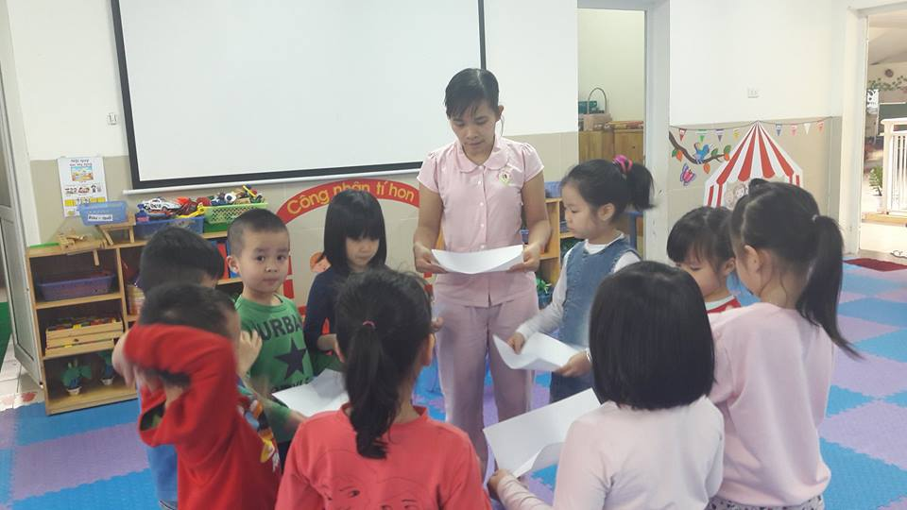
Ảnh: Thí nghiệm nước lăn tròn trên giấy
- Hoạt động tiếp theo: Tổ chức trò chơi thi đua giữa 2 trẻ xem trẻ nào có thể làm cho giọt nước lâu thấm vào giấy nhất.
3.4. Biện pháp 4: Kết hợp giữa cô và phụ huynh dạy trẻ để đạt kết quả cao nhất.
- Đối với trẻ mầm non dễ nhớ lại nhanh quên, nếu không được luyện tập thường xuyên thì sau vài ngày nghỉ hoặc sau 2 - 3 ngày trẻ sẽ không nhớ được những điều cô dạy, hay chỉ nhớ 1 chút. Vì thế tôi thường xuyên trao đổi với phụ huynh vào giờ đón trả trẻ để hiểu thêm về tính cách trẻ và để phụ huynh hiểu hơn về con cái mình và giúp trẻ luyện tập thêm hay thực hiện một số thí nghiệm đơn giản ngay trong nhà. Để bố mẹ và các con cùng được thử sức với thí nghiệm đó, bố mẹ cùng con cái chơi và làm thí nghiệm thì chắc chắn trẻ sẽ rất vui và hứng thú. Vì vậy sau mỗi giờ học thí nghiệm tôi luôn ghi lại những đồ dùng, cách thực hiện thí nghiệm đơn giản mà phụ huynh có thể chuẩn bị được để học thực hiện ngay tại nhà mình. Tôi giới thiệu một số thí nghiệm mà trẻ đã được làm ở lớp để về nhà trẻ được ôn luyện và làm lại, trẻ được nói nhiều hơn và giải thích cho bố mẹ, lúc này trẻ sẽ đóng vai trò làm cô giáo, trẻ sẽ hứng thú hơn và rất vui sướng. Bên cạnh đó tôi cũng giới thiệu thêm một số trò chơi đơn giản mà ở lớp chưa thực hiện để trẻ và bố mẹ cùng khám phá, đến giờ học sau trẻ sẽ biết rồi thì cô củng cố lại kiến thức và giờ học thêm hưng phấn và mang tính chất giải trí hơn.
* Ví dụ thí nghiệm với đá, vì tôi biết chắc chắn ở nhà các bé luôn có đá, nên tôi sẽ giới thiệu trò chơi:
3.4.1. Viên đá ngọt ngào:
- Mục đích: Biết trạng thái khác nhau của đường: rắn, lỏng.
- Nguyên vật liệu: Nước đường đun sôi, để nguội đường 10 phút. Hũ thủy tinh, cây bút chì, sợi chỉ, kẹp giấy, màu thực phẩm.
- Thực hiện: Nói cho trẻ cách làm nước đường: đổ vào chảo nửa ly nước, và nấu sôi. Cho một ly đường vào chảo để cho đường tan hoàn toàn thành môt loại nước trong suốt. Nếu trẻ muốn thực hiện thì phải nhờ sự trợ giúp của người lớn. Đổ nước đường đã để nguội 10 phút vào hũ thủy tinh. Đặt cây bút chì nằm ngang miệng hũ thủy tinh. Cột một đầu chỉ vào cây bút chì, một đầu với kẹp giấy. Thả sợi chỉ nhúng vào trong nước đường.
- Vai trò của người lớn: Thí nghiệm thực hiện trong thời gian dài nên cho trẻ quan sát mỗi ngày và ghi nhận lại kết quả qua tranh vẽ. Câu hỏi gợi ý: Những tinh thể trắng đó là gì? Theo con đoán tinh thể này mùi hương như thế nào? Vị như thế nào? Điều gì làm cho tinh thể trắng này có vị ngọt? Con sẽ làm gì với những viên đá ngọt ngào?
- Hoạt động tiếp theo: Thực hiện lại thí nghiệm và cho thêm màu thực phẩm nếu trẻ muốn. Đóng những tranh vẽ trong quá trình quan sát thí nghiệm thành sách đặt trong góc khoa học ở nhà hay mang đến lớp giới thiệu với các bạn.

3.4.2. Chơi với đất:
- Chơi với đất cần thiết cho sự phát triển của trẻ. Vì vậy ở nhà trẻ sẽ tiếp xúc với đất nhiều hơn một góc nhỏ trong vườn cho trẻ tự do chơi ngịch: đào xới, nặn hình, đắp sông rạch, … Như vậy trẻ sẽ không nghịch đất lung tung trong cả khu vườn.
- Dạy trẻ tác dụng của đất giúp cho cây cối lớn lên và phát triển . Đất hoàn toàn không “xấu” và “bẩn” như nhiều người vẫn nghĩ.
Để trẻ nhận biêt được điều này, trong sân trường (nhà) bạn nên trồng cây cối. Dù không có vườn thì bạn vẫn có thể trồng cây trong các chậu kiểng, bồn, … trên cửa sổ, ban công hoặc những nơi thích hợp cho trẻ quan sát và dõi theo sự phát triển của cây.
- Dạy trẻ xới đất, đào lỗ gieo hạt, tưới nước cho đất, nhặt lá úa, … để cây lớn nhanh.
- Trẻ đặc biệt thích thú với những việc gieo trồng các loại rau và cây ăn trái, vì chúng có thể “thu hoạch” và thường thức thành quả lao động của mình.
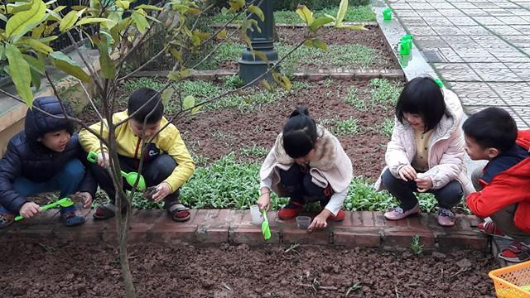
Ảnh: Trẻ chơi với đất, gieo trồng hạt rau
- Mỗi trẻ nên được khuyến khích trồng ít nhất một cây và theo dõi nó lớn lên như thế nào trong suốt cuộc đời mình.
3.4.3. Chơi với nước:
- Nước giúp trẻ cảm thấy thoải mái, vui vẻ và thích thú.
- Chơi với nước là hoạt động thư giãn, giải trí vì nó không đòi hỏi, bắt buộc hoàn thành nhiệm vụ cụ thể nào.
- Cùng nhau tham dự vào hoạt động vui thú như vậy, trẻ có cơ hội học cách chia sẻ, giúp đỡ nhau.
- Qua các trò chơi đơn giản với nước như: lọc nước, đong nước qua lại các loại chai đựng có thể tích khác nhau, hút nước qua ống nhựa, vòi, thí nghiệm để tìm ra vật chìm, vật nổi, thảo luận kết quả khám phá, … trẻ tìm hiểu những khái niệm cơ bản về toán, khoa học, đồng thời kích thích sự phát triển ngôn ngữ ở trẻ.
- Chúng ta nên tạo nhiều cơ hội cho trẻ chơi với nước ở nhà cũng như tại trường mầm non.
3.4.4. Các hoạt động chơi với nước:
- Trò chơi kết hợp khi trẻ tắm: múc nước dội lên người bằng lon nhựa, bật - tắt vòi sen tưới lên người, tắm cho búp bê, chơi với đồ vật bằng nhựa, xốp,…
- Chơi với chậu nước lớn: cùng những đồ vật trong buồng tắm nhưng to hơn, bình có vòi để rót nước, chai, xoong chảo với kích thước khác nhau, vòi, ống nhựa mềm, …
- Trong bếp: Trẻ cùng bố mẹ rửa ly chén (nhựa).
- Chơi trong vườn: Tưới cây bằng vòi phun, bình tưới.
- Chơi thổi bong bóng xà phòng.
- Kết hợp với đất bùn: Làm bánh, đào đắp song, kênh rạch, đào lỗ đổ nước làm hồ.
- Bơi hoặc lội nước.
- Thả thuyền, đạp nước, quạt làm sức đầy thuyền trôi.
3.4.5. Trò chơi với cát:
- Trẻ trải nghiệm cảm giác sảng khoái khi sờ mó, nghịch với cát.
- Trẻ chơi với cát để thư giãn.
- Chơi với cát còn giúp trẻ phát triển khả năng sáng tạo vì với chúng được thoải mái làm theo sáng kiến của riêng mình, thay vì phải bắt chước mẫu của người lớn.
- Ngoài ra, trong quá trình chơi, trẻ có thể thay đổi, thêm bớt, mở rộng các ý tưởng khi tạo ra 1 công trình nào đó với cát.
- Đào, xới, xúc, gạt cho bằng, bưng 1 xô cát, … là những hoạt động giúp trẻ phát triển cơ bắp và sự phối hợp khéo léo, nhịp nhàng của cơ thể.
- Khi trẻ làm bánh, khuấy súp, xây lâu đài, đắp hang, đập, … bằng cát là phát triển ở trẻ trí tưởng tượng và hình thành các biểu tượng về thế giới xung quanh.
- Khi trẻ cùng nhau làm một cái gì đó với cát thì chúng thường học cách chia sẻ, hợp tác, thương lượng, kiên trì chờ đợi đến lượt mình … nghĩa là phát triển các năng lực xã hội một cách tự nhiên.
- Ngôn ngữ được hình thành cùng với việc trẻ khám phá ra các đặc tính khác nhau khi chơi với cát như: nặng - nhẹ, sâu - nông, đầy - rỗng, mịn - thô ráp, khô - ẩm, …
* Sự kết hợp giữa phụ huynh và cô giáo là điều không thể thiếu bởi nó rất cần thiết đối với cả giáo viên và phụ huynh, qua những trao đổi đó cả phụ huynh và đặc biệt là giáo viên sẽ hiểu hơn về tính cách của mỗi trẻ để dạy trẻ và giúp đỡ trẻ học tốt hơn, chơi được vui hơn …
- Tôi biết không phải phụ huynh nào cũng có nhiều thời gian cho con cái họ và cũng không phải ai cũng thích chơi và tâm sự hay trò chuyện nhiều với con. Nhưng đứa trẻ nào cũng vậy luôn mong muốn được chơi với bố mẹ, được học cùng bố mẹ và mong được như người lớn. Nên tôi đưa ra các trò chơi này để giúp các bố các mẹ của trẻ gần chúng hơn, làm bạn với trẻ để hiểu trẻ và trẻ được thỏa mãn nhu cầu khám phá của mình, cũng như tâm lý được ổn định, được khích lệ hơn. Bởi các thí nghiệm này rất đơn giản, có ngay xung quanh chúng ta, và đặc biệt mất rất ít thời gian. Sự khám phá từ những thứ gần gũi nhất như sự thay đổi của đồ ăn từ sống thành chín, thay đổi màu sắc khi chưng nước hàng từ trắng thành vàng rồi nâu đen. Con thích chơi với nước, thích trộn mọi thứ lẫn lộn với nhau. Tôi tin qua những thí nghiệm nhỏ này cha mẹ và con cái sẽ đến với những điều kỳ diệu rất hấp dẫn và đặc biệt an toàn với trẻ.
4. Hiệu quả SKKN:
Qua thực hiện một số biện pháp trên kết quả đạt được như sau:
STT | Nội dung đánh giá | Tổng số học sinh | Kết quả đầu năm |  | Kết quả cuối năm
STT | Nội dung đánh giá | Tổng số học sinh | Số lượng | Tỉ lệ % | Số lượng | Tỉ lệ %
1 | Trẻ chú ý, lắng nghe và nói được ý kiến của mình | 42 | 15 | 36% | 40 | 96%
2 | Trẻ nắm được kiến thức | 42 | 18 | 43% | 39 | 93.6%
Qua những kinh nghiệm dạy trẻ về đề tài “Tạo hứng thú cho trẻ mầm non khám phá khoa học qua các thí nghiệm”, tôi đã tạo được một số kết quả:
* Đối với trẻ:
- Sự hứng thú, tò mò thích khám phá các sự vật hiện tượng xung quanh
- Hình thành cho trẻ 1 số kĩ năng, thao tác thử nghiệm trong góc khoa học
- Trẻ ngày càng có kĩ năng thao tác tốt, biết suy đoán, phán đoán nhằm tìm ra kết quả chính xác
Không chỉ khám phá trong góc khoa học hoặc trong các hoạt động khoa học mà cháu còn khám phá, áp dụng và phát hiện được rất nhiều điều qua các môn học khác
Hầu hết tất cả các trẻ đều háo hức chờ đón những giờ thí nghiệm, tập trung cao độ để quan sát hiện tượng xảy ra, kiên nhẫn chờ đón kết quả. Qua đó khơi gợi ở trẻ nhu cầu khám phá. Trẻ bắt đầu để ý những biến đổi của sợ vật hiện tượng xung quanh, biết tự khám phá bằng nhiều giác quan và có sự trao đổi với cô, với bạn
* Với phụ huynh: Nhận thức rõ được sự quan trọng của việc thực hành thí nghiệm khoa học, và tạo điều kiện cung cấp, cộng tác với cô giáo để trẻ được thực hiện nhiều thí nghiệm hơn với cả ở lớp và ở nhà
* Với giáo viên:
- Giáo viên có kiến thức sâu hơn về khám phá khoa học, hiểu biết nhiều hơn về các hiện tượng sự vật xung quanh
- Đội ngũ giáo viên trong trường cũng nhận rõ sự cần thiết của việc dạy trẻ thực hành những thí nghiệm, tạo nền móng cho sự phát triển trí tuệ cho trẻ

III. Kết luận, kiến nghị
1. Kết luận:
Trong sự nhận thức của trẻ ở lứa tuổi màm non, khám phá khoa học giữ một vai trò quan trọng . Vì đây là hình thức cho trẻ phát hiện ra những thứ mới mẻ, li kì xung quanh trẻ. Khám phá khoa học giúp trẻ hình thành các nhận thức về các sự vật hiện tượng xung quanh, sự giáo dục thái độ ứng xử đúng đắn với thiên nhiên, với xã hội cho trẻ. Khám phá khoa học thông qua các thí nghiệm giúp trẻ dễ nhớ, dễ hình dung, dễ tưởng tượng. Đây là một số kinh nghiệm mà tôi đã thực hiện trong qua trình giảng dạy để nâng cao tri thức cho trẻ trong đời sống hàng ngày. Bản thân tôi rất mong được sự đóng góp ý kiến của Ban giám hiệu, của các bạn bè đồng nghiệp để giúp học khám phá khoa học đạt kết quả cao hơn
Trong quá trình học hỏi, tìm tòi khám phá tôi rút ra một số kinh nghiệm sau:
- Giáo viên yêu nghề, mến trẻ, có năng lực sư phạm, nắm vững chuyên môn
- Có sự hiểu biết về khoa học, có kĩ năng dạy trẻ làm các thí nghiệm đơn giản
- Có sự sang tạo trong mỗi tiết dạy, luôn có sự đổi mới trong các phương pháp giáo dục trẻ
- Thường xuyên rèn luyện bản thân, tập trung chuyên môn, khám phá các thí nghiệm mới
- Làm tốt công tác tuyên truyền với các bậc phụ huynh
- Luôn tạo được môi trường học mà chơi, chơi mà học
- Động viên, khích lệ trẻ kịp thời đúng lúc giúp trẻ tự tin
- Tạo điều kiện tốt để trẻ có khả năng tư duy, phát triển toàn diện
Thu được những kết quả tích cực trên trẻ, tôi càng lỗ lực học hỏi, tìm hiểu và mong ứng dụng được nhiều hơn những tri thức về khoa học trong công tác giảng dạy của mình. Ngững điều kì thứ trong khoa học vô cùng phong phú, song không phải bất cứ hiện tượng khoa học vui nào cũng có thể ứng dụng trong việc dạy trẻ mầm non. Việc lựa chọn cũng như thực hiện những thí nghiệm khoa học phải đảm bảo tính vừa sức, phù hợp với lứa tuổi mầm non và đảm bảo an toàn cho trẻ.

2. Kiến nghị - đề xuất
Để thực hiện tốt hoạt động khám phá khoa học trong giai đoạn hiện nay thông qua việc thực hiện các biện pháp trên đã có phần nào đạt được kết quả như đã nêu trên, bản thân tôi xin có một số đề xuất sau:
* Đối với trường:
- Cần tạo điều kiện nhiều hơn cho giáo viên tham quan học hỏi ở các đơn vị vạn để trao đổi và học hỏi kinh nghiệm
- Đàu tư kinh phí mua một số trang thiết bị phục vụ tiết khám phá khoa học
* Đối với Phòng giáo dục:
- Cần tăng cường hơn nữa các lớp tập huấn, bồi dưỡng thực hành các thí nghiệm, tổ chức các lớp dạy thực hành thí nghiệm…
- Cung cấp các tiến bộ khoa học kỹ thuật như: Học tập qua băng hình, ghi hình…..để cung cấp thêm tư liệu cho giáo viên.
- Tăng cường kinh phí đầu tư thời gian đồng thời hướng dẫn giáo viên tích cực sang tạo, thực hành nhiều thí nghiệm mới, hấp dẫn trẻ có hiệu quả trong công việc.
* Đối với giáo viên:
- Tích cực học tập, học hỏi để nâng cao trình độ chuyên môn.
- Chịu khó nghiên cứu để tìm ra những hình thức tổ chức cũng như phương pháp trên lớp phù hợp và hiệu quả.
Trên đây là những kinh nghiệm cũng như những mong muốn nhỏ của tôi để tiết học khám phá khoa học của lớp mẫu giáo lớn được sinh động, hấp dẫn giúp trẻ có nhiều kiến thức, vốn hiểu biết sâu rộng vốn từ phong phú và khoa học hơn. Rất mong nhận được sự đóng góp của các cấp lãnh đạo, bạn bè đồng nghiệp để giúp tôi hoàn thành tốt nhiệm được giao
Xin chân thành cảm ơn!

